МИНИСТЕРСТВО ОБРАЗОВАНИЯ СВЕРДЛОВСКОЙ ОБЛАСТИ
ГАПОУ СО «ЕКАТЕРИНБУРГСКИЙ МОНТАЖНЫЙ КОЛЛЕДЖ»

КУРСОВОЙ ПРОЕКТ

По дисциплине «МДК 09.01 Проектирование и разработка веб-приложений»

ТЕМА: «Проектирование и разработка веб-приложения для получения гражданства»

0 | 9 | 0 | 2 | 0 | 7 | - КП - | 6 | 6 | 6 | 8 | - | И | П | - | 2 | 1 | - | 2 | 2

ОЦЕНКА: __________________
РУКОВОДИТЕЛЬ КУРСОВОГО ПРОЕКТА:
________________________(Черноскутов Д.А.)
СТУДЕНТ гр. ИП-21
_________________________(Жакубеков А.К.)

2025

№ стр. | Формат | Обозначение | Наименование | Кол.  листов | № экз. | Примеч.
1 | А4 | ЕМК 09.02.07 КП 6668-ИП21-22 ПЗ | Пояснительная записка |  | -
2 |  | ЕМК 09.02.07 КП 6668-ИП21-22 ИС | «Проектирование и разработка веб-приложения для получения гражданства» | 1 |  | USB Flash-накопитель
3
3
5
6
7
8
9
10
11
12
13
13
15
16
17
18
19
20
21
22
23
24

СОДЕРЖАНИЕ

ВВЕДЕНИЕ
В последние годы количество людей, стремящихся получить гражданство США, грин-карту или иные иммиграционные статусы, стремительно растёт. Большинство заявителей сталкиваются с одинаковыми проблемами: сложность заполнения документов, отсутствие ясной информации о требованиях, высокая стоимость консультаций и риск ошибок, приводящих к отказам.
Процесс подачи заявок через официальные сервисы нередко выглядит запутанным, содержит множество бюрократических этапов и требует внимательного соблюдения всех формальных процедур. Из-за этого многие прибегают к сторонним сайтам и агентствам, которые, однако, либо предоставляют неполную информацию, либо фокусируются только на продаже консультаций.
Цель данного проекта — разработка веб-приложения “MyUSAPassport”, которое упрощает путь пользователя к подаче заявки на получение гражданства США или смену иммиграционного статуса. Приложение предоставляет: автоматизированное заполнение форм; пошаговые инструкции, адаптированные под конкретную ситуацию пользователя; проверку корректности введённых данных; генерацию полного пакета документов; персональные рекомендации по дальнейшим действиям.
В отличие от существующих решений, ориентированных на продажу услуг или вручную составленные инструкции, MyUSAPassport предоставляет полностью автоматизированный сервис, который минимизирует участие пользователя и снижает вероятность ошибок в документах. Разрабатываемое приложение должно стать удобным, прозрачным и надёжным инструментом, который делает иммиграционный процесс понятнее и доступнее каждому.

АНАЛИТИЧЕСКАЯ ЧАСТЬ

1.1. Общее описание веб-приложения
Веб-приложение «MyUSAPassport» — это образовательный и справочный онлайн-сервис, предназначенный для пользователей, которые хотят разобраться в процессе получения гражданства США, иммиграционных статусов и связанных с этим процедур.
В отличие от громоздких официальных ресурсов USCIS и многочисленных разрозненных статей в сети, сайт предоставляет структурированную информацию в удобном, понятном и систематизированном виде.
Основой приложения является набор тематических разделов:
- статьи и инструкции;
- категории материалов;
- ответы на частые вопросы (FAQ);
- новостные публикации;
- чек-листы и базовые справочники;
- раздел обратной связи и пользовательских запросов.
Приложение построено без использования фреймворков, на чистом PHP, и использует простую маршрутизацию через единый входной файл index.php.

1.2. Цели, функции и задачи веб-приложения

Бизнес-цели
- Создать доступную онлайн-платформу для пользователей, которые ищут надёжную и структурированную информацию об иммиграции в США.
- Сформировать базу знаний, которая в дальнейшем может быть расширена до полноценного сервиса с личным кабинетом и автоматизацией документов.

Маркетинговые цели
- Повысить доверие за счёт качественных, проверенных материалов.
- Стать точкой входа для пользователей, которые впервые сталкиваются с процедурой получения гражданства США.
- Предоставить информацию в более компактном, понятном и удобном виде, чем официальные документы.

Операционные цели
- Минимизировать путаницу, ошибки и неправильное понимание иммиграционных процессов.
- Обеспечить простую и быструю навигацию по контенту.
- Предоставить стабильную структуру данных (категории → статьи → чек-листы → FAQ), удобную для расширения.

Основные функции
- Отображение статей и материалов, отсортированных по категориям.
- Система новостей и обновлений.
- Раздел FAQ с быстрыми ответами.
- Чек-листы по ключевым иммиграционным процедурам.
- Форма обратной связи / заявок (inquiries).
- Минимальная MVC-структура (controllers + models + views).
- Простая маршрутизация через параметр route.

Задачи проекта
- Разработать структуру сайта, позволяющую пользователю за 1–2 клика находить нужную информацию.
- Обеспечить корректную работу маршрутизации и отображения всех разделов.
- Реализовать базу данных, которая хранит статьи, категории, ответы и пользовательские запросы.
- Сделать интерфейс лёгким и удобным для чтения с мобильных устройств.

1.3. Целевая аудитория
Целевая аудитория включает:
- людей, которые впервые изучают процесс получения гражданства/виз/грин-карты США;
- соискателей, которым нужна структурированная информация без юридической терминологии;
- людей, которым сложно ориентироваться в официальных текстах USCIS;
- пользователей, ищущих простые чек-листы и инструкции;
- студентов и специалистов, планирующих иммиграцию.
Общий профиль пользователя: 20–45 лет, базовый уровень владения английским или ниже среднего, предпочтение мобильным устройствам.

1.4. Программное обеспечение
- PHP 8.1+ — серверная логика, маршрутизация
- MySQL 8.0 — хранение данных
- HTML5, CSS, JavaScript — фронтенд
- Файловая структура MVC-типа — контроллеры, модели и шаблоны представлений
- Единая точка входа index.php

1.5. Модель информационной системы
Информационная система состоит из следующих уровней:
- Пользовательский интерфейс
Набор страниц (views), отображающих контент — главная, категории, статьи, FAQ, чек-листы, новости.
- Серверная часть (PHP)
Контроллеры обрабатывают запросы, выбирают нужные модели и передают данные в представление.
- База данных MySQL
Схема включает таблицы:
  - users
  - articles
  - categories
  - faq
  - news
  - checklists
  - inquiries
- Простая маршрутизация
Весь трафик проходит через index.php, где параметр route определяет нужный контроллер.

1.6. Сравнение с конкурентами
Большинство существующих сайтов об иммиграции содержат:
- разрозненные статьи;
- устаревшие данные;
- тело текста без структурирования;
- отсутствие систематизации.
Отличительные особенности MyUSAPassport:
- всё собрано в единую систему: категории → статьи → FAQ → чек-листы;
- информация адаптирована под новичков;
- простой минималистичный интерфейс;
- лёгкая расширяемость до полноценного сервиса.
Таким образом, проект создаёт удобный информационный формат, который можно постепенно развивать в полноценную платформу.

1.7. Страницы веб-приложения
- Главная страница — основные разделы, навигация, преимущества сервиса.
- Статьи и категории — структурированные материалы с описанием иммиграционных процедур.
- Чек-листы — списки шагов по подготовке документов.
- FAQ — ответы на частые вопросы.
- Новости — обновления иммиграционного законодательства.
- Обратная связь (inquiries) — форма отправки сообщений или вопросов.
- (Опционально) Пользовательские страницы — структура заложена, механика может быть расширена.

ПРОЕКТНАЯ ЧАСТЬ

2.1. Проектирование базы данных
База данных состоит из двух таблиц:
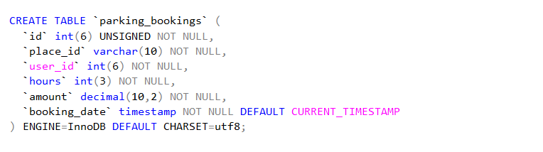
Рисунок 1: Таблица броней.
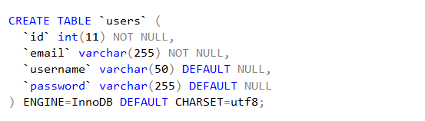
Рисунок 2: Таблица пользователей.
ERD-диаграмма базы данных:
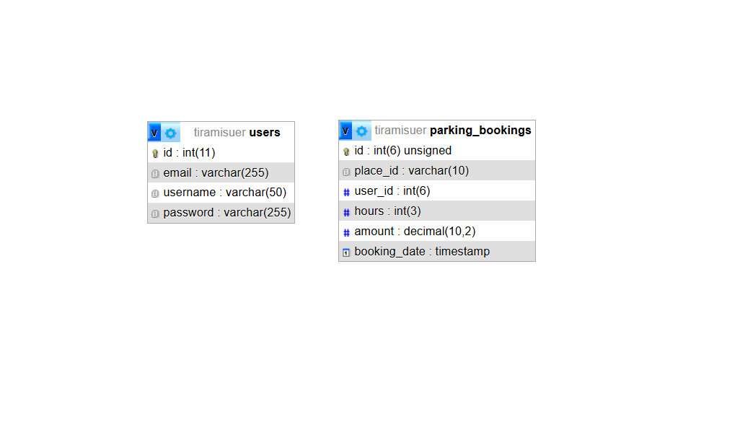
Рисунок 3 ER-диаграмма сайта Parkly
Ограничения:
Уникальный индекс (place_id, booking_date, end_time) — защита от пересечения броней одного места
Внешние ключи с ON DELETE CASCADE для user_id
CHECK (hours BETWEEN 1 AND 24)
Миграции:
Проект выполнен без фреймворка, поэтому миграции отсутствуют. Все изменения структуры базы выполнялись вручную через phpMyAdmin.

2.2. Архитектура приложения
Приложение построено по классическому паттерну MVC:
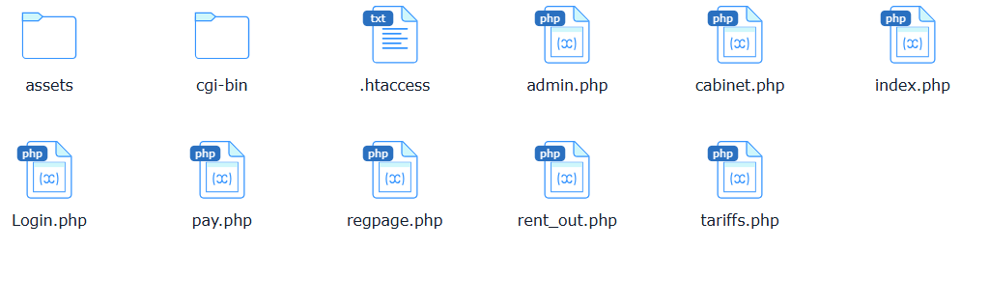
Рисунок 4 Страницы проекта.
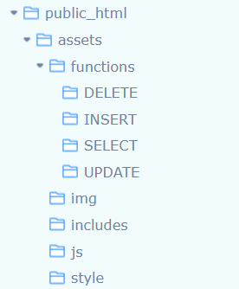
Рисунок 5 Структура проекта.
Описание основных директорий и файлов
- public/index.php — главная страница, карта парковки, AJAX-логика
- public/cabinet.php — личный кабинет пользователя
- public/admin.php — админ-панель с живыми таблицами
- includes/connect.php — единое подключение к БД через PDO
- includes/user_repository.php — регистрация, авторизация, проверка существования
- functions/ — чистые функции SELECT/INSERT/UPDATE.

2.3. Реализация функционала.
В проекте «Parkly — система онлайн-бронирования парковочных мест» используется чистый процедурный PHP без каких-либо фреймворков. Поэтому понятие «контроллер» реализовано в виде отдельных PHP-файлов (или групп файлов в папке assets/functions/), каждый из которых полностью отвечает за обработку определённого типа запросов: принимает данные от пользователя, проверяет права доступа, вызывает функции работы с базой данных и возвращает готовый результат (HTML-страницу, редирект или JSON для AJAX).
Ниже приведено подробное описание всех основных обработчиков (контроллеров) проекта и их ответственности.
Контроллер | Место | Назначение | Возвращаемый результат
index.php | GET | Главная страница с интерактивной картой парковки. Загружает активные брони, помечает занятые места, показывает таймеры | HTML + JavaScript (script.js) — динамическая карта
pay.php | GET + POST | Страница оплаты. Принимает данные брони из sessionStorage, проверяет свободность места, вставляет запись в БД после «оплаты» | Редирект на index.php с параметрами payment_success=true
Login.php | POST | Авторизация пользователя и администратора (логин admin / пароль admin → админка) | Редирект на index.php или admin.php
regpage.php | POST | Регистрация нового пользователя с проверкой уникальности логина и email | Редирект на Login.php после успешной регистрации
assets/functions/INSERT/Insert.php | POST | Универсальный обработчик добавления записей в таблицы users и parking_bookings | JSON { success: true }
assets/functions/DELETE/Delete.php | POST | Универсальный обработчик удаления пользователей и броней | JSON { success: true }
assets/functions/UPDATE/Update.php | POST | Обновление данных пользователей и броней | JSON { success: true }
assets/functions/SELECT/Select.php | GET | Выдача всех записей из таблиц users и parking_bookings (только для админки) | JSON-массив записей
admin.php + admin.js | GET + AJAX | Админ-панель: полный CRUD над пользователями и бронированиями | Динамическое обновление таблиц через fetch()
rent_out.php + rent_out.js | GET + POST | Страница досрочного освобождения места (частичный возврат). Показывает активные брони пользователя | HTML + AJAX-освобождение места
assets/includes/book_parking.php | POST | Единая точка бронирования и освобождения мест (вызывается из script.js и rent_out.js) | JSON { success: true/false, message }
get_bookings.php | GET | Возвращает активные брони текущего пользователя (для cabinet.php и rent_out.php) | JSON с bookings и end_time
cabinet.php | GET | Личный кабинет: история броней за 30 дней, статистика, кнопка «Сдать место» | HTML + таймеры через cabinet.js
Таблица 1: Котроллеры.

2.3.1 Представления
Используются обычные PHP-файлы с include, шапка и подвал, которые встраиваются на страницы:
Рисунок 6: Пример инклюда header.php.

2.4 Ключевые вспомогательные функции.
Все вспомогательные функции вынесены в отдельные файлы для повторного использования и чистоты кода.
assets/functions/SELECT/index_select.php Содержит функции выборки данных из базы:
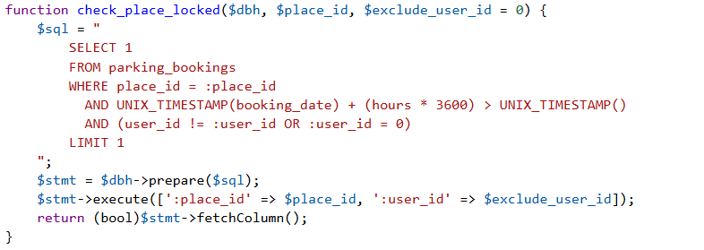
Рисунок 7: Фрагмент функции проверки занятости парковочного места.
Эта функция — критически важная защита от двойного бронирования. Используется в pay.php перед вставкой новой брони.
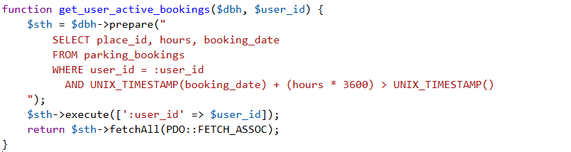
Рисунок 8: Получение активных броней пользователя

assets/functions/INSERT/index_insert.php
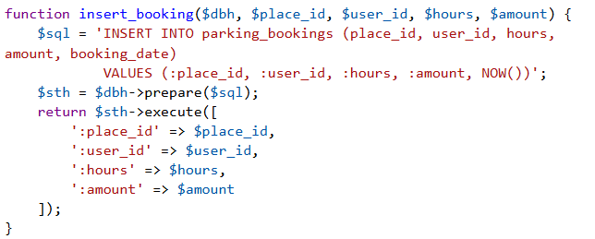
Рисунок 9: Функция вставки новой брони
- Принимает PDO-объект, ID места, ID пользователя, количество часов и итоговую сумму
- Вставляет новую запись в таблицу parking_bookings
- Поле booking_date заполняется автоматически текущей датой и временем (NOW())
- Возвращает true при успехе, false при ошибке
assets/functions/DELETE/index_delete.php:
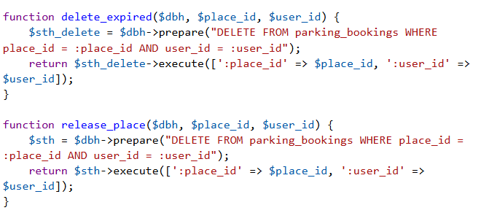
Рисунок 10:Функция досрочного освобождения места
Что делает:
- Удаляет запись о бронировании только у конкретного пользователя для конкретного места
- Используется при досрочной сдаче места (кнопка «Сдать» в rent_out.php и в личном кабинете)
- Благодаря условию AND user_id = :user_id чужие брони удалить невозможно
- Вызывается из rent_out.js и book_parking.php через AJAX
- Возвращает true/false, по результату фронтенд показывает успех или ошибку
Вторая функция delete_expired() делает ровно то же самое, оставленна как запасная.
Как работает бронирование в реальном времени:
В pay.php — проверка и выдача брони нужному пользователю,не занято ли оно по сценарию выбор места index.php – выбор часов в модальном окне – оплата(pay.php) :
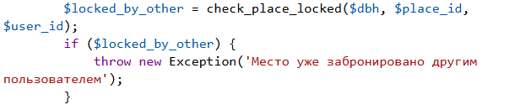
Рисунок 11:Критический участок в pay.php: защита от двойного бронирования.
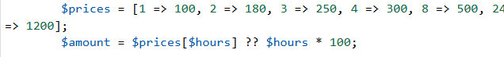
Рисунок 12: Расчет цены брони.
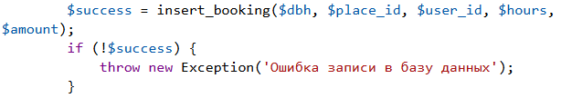
Рисунок 13: Вставка брони в бд после оплаты.
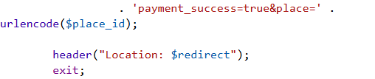
Рисунок 14:Редирект с успехом.
Что делает этот блок:
- Защищает от ситуации, когда два пользователя одновременно пытаются забронировать одно место (race condition)
- Считает цену с учётом скидки за длительную аренду
- Записывает бронь в базу только если всё прошло успешно
- После коммита транзакции сразу отправляет пользователя обратно на главную с флагом успеха.
Script.js — отметка занятого места и запуск таймера
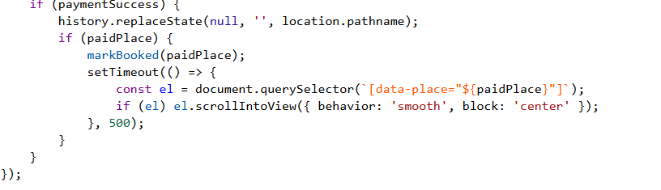
Рисунок 15: Отметка места как занятого после оплаты.
Что делает:
- Сразу красит только что забронированное место в красный цвет
- Плавно прокручивает карту к этому месту — пользователь видит, что всё прошло успешно

2.5 Безопасность и валидация
- Все запросы к БД — только через подготовленные выражения, как было показано выше, при помощи PDO
- Защита от SQL-инъекций — 100%
- Пароли хранятся в открытом виде — осознанное упрощение для учебного проекта.
Валидция есть на страницах регистрации и авторизации,оплаты, чтобы пользователи вводили корректные данные:
Рисунок 16: Пример валидации на странице авторизации.

2.6 AJAX запросы и CRUD-операции
CRUD-операции выполняются через несколько универсальных файлов, которые разбиты по папкам:
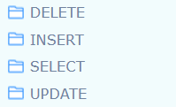
Рисунок 17: Структура универсальных файлов.

В проекте активно используется AJAX для всех динамических действий:
- загрузка и управление пользователями/бронями в админке
- досрочное освобождение места
- обновление списка активных броней без перезагрузки страницы
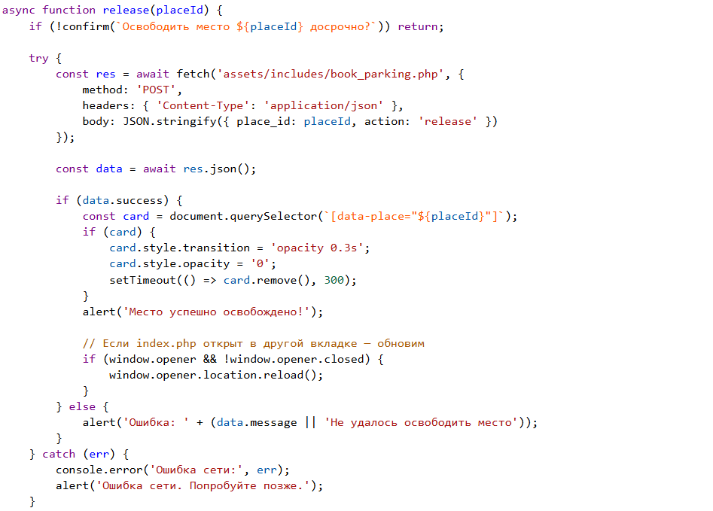
Рисунок 18:AJAX-запрос на досрочное освобождение места.

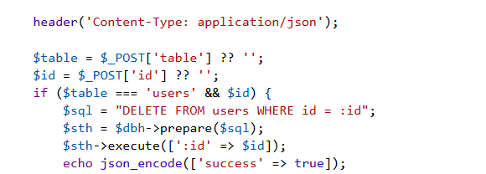
Рисунок 19:Универсальный DELETE-обработчик в админ панели.

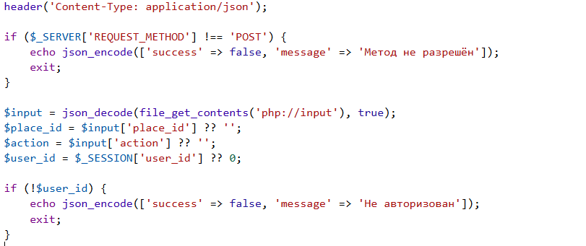
Рисунок 20:Защита и обработка AJAX-запроса в book_parking.php.
Итоги AJAX:
- 100% действий в админке — через fetch() + JSON
- Освобождение места — в реальном времени без перезагрузки
- Все ответы — header('Content-Type: application/json') + json_encode()
- Никаких перезагрузок страниц при работе с данными.

2.7 Аутентификация и авторизация

2.7.1 Регистрация
В проекте Parkly реализована полная система аутентификации и базовая авторизация с двумя ролями: обычный пользователь и администратор.
Регистрация нового пользователя Файл: regpage.php + user_repository.php:
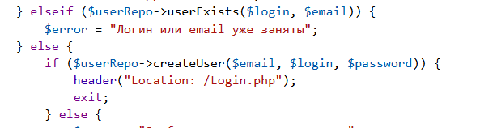
Рисунок 21:Регистрация с проверкой уникальности.
Фунция смотрит обращаясь user_repository.php нету ли юзера с похожим именем или email в базе данных. Также user_repository регестрирует нового пользователя обращаясь к бд.
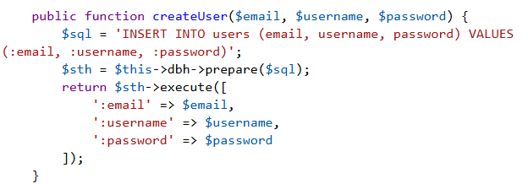
Рисунок 22:Метод создания пользователя.

2.7.2 Авторизация
Файл: Login.php:
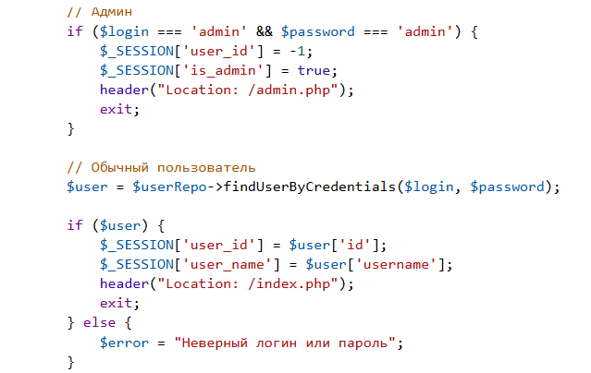
Рисунок 23:Полная проверка логина и пароля при авторизации.
Как работает авторизация:
- Сначала проверяется «админ» — логин admin и пароль admin. Это сделано специально для учебного проекта: не нужно создавать отдельную запись в таблице users, а доступ к админке есть всегда.
- Если логин/пароль не admin/admin — идёт обычная проверка через метод findUserByCredentials($login, $password) из класса UserRepository.
Если пользователь найден в базе — в сессию записывается:
- его настоящий id из таблицы users.
- его username.
После успешного входа сразу делается редирект:
- администратор → /admin.php
- обычный пользователь → /index.php
- При неверных данных — выводится переменная $error, которая выводится под формой.
Защита страниц от неавторизованных пользователей:
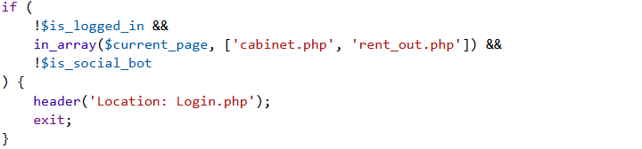
Рисунок 24:Автоматическая защита личного кабинета и сдачи места
Выход из системы:
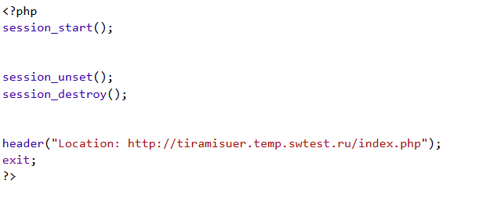
Рисунок 25:Полное уничтожение сессии.
Итоговая схема ролей:
- Обычный пользователь — может бронировать, смотреть свои брони, досрочно сдавать место
- Администратор (логин admin / пароль admin) — полный доступ к админ-панели (CRUD пользователей и броней)
- Гость — только просмотр главной страницы и регистрация/вход

ТЕСТИРОВАНИЕ И ОТЛАДКА

3.1 Функциональное тестирование
Функциональное тестирование проводилось вручную в браузере Microsoft Edge:
№ | Наименование теста | Предусловие | Шаги выполнения | Ожидаемый результат | Фактический результат
1 | Регистрация нового пользователя | — | Открыть regpage.php -заполнить email, логин, пароль - нажать «Зарегистрироваться» | Редирект на Login.php, запись появилась в таблице users | Соответствует
2 | Вход обычного пользователя | Пользователь зарегистрирован | Login.php - ввести логин и пароль →-«Войти» | Редирект на index.php, в шапке отображается имя пользователя | Соответствует
3 | Вход администратора | — | Login.php - admin / admin | Редирект на admin.php | Соответствует
4 | Бронирование свободного места (1–24 ч) | Пользователь авторизован | index.php - клик по свободному месту выбрать часы - оплатить (pay.php) | Место стало красным, запустился таймер, запись в parking_bookings | Соответствует
5 | Попытка двойного бронирования | Место уже забронировано другим пользователем | Второй пользователь пытается забронировать то же место | Ошибка «Место уже занято другим пользователем» | Соответствует
6 | Досрочное освобождение места | Есть активная бронь | rent_out.php - нажать кнопку «Сдать» | Место исчезло из списка, запись удалена из БД | Соответствует
7 | Добавление пользователя через админку | Администратор в системе | admin.php - заполнить поля - «Добавить пользователя» | Появилась новая строка в таблице users | Соответствует
8 | Редактирование и удаление пользователя/брони | Администратор в системе | admin.php - кнопки «Редактировать» / «Удалить» | Данные изменились / запись исчезла | Соответствует
9 | Просмотр личного кабинета и истории за 30 дней | Пользователь авторизован | Перейти в cabinet.php | Отображаются активные брони и история | Соответствует
10 | Выход из системы | Пользователь авторизован | Нажать «Выйти» в шапке | Редирект на index.php, сессия уничтожена | Соответствует
11 | Доступ к защищённым страницам без авторизации | Пользователь не авторизован | Прямой переход на cabinet.php или rent_out.php | Автоматический редирект на Login.php | Соответствует
Таблица 2: Тестирование.
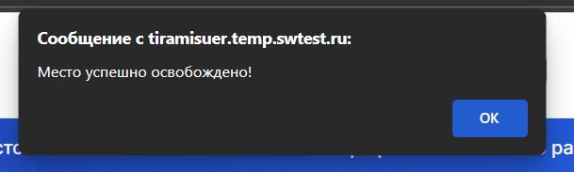
Рисунок 26: Успешная сдача места на странице rent_out.php.
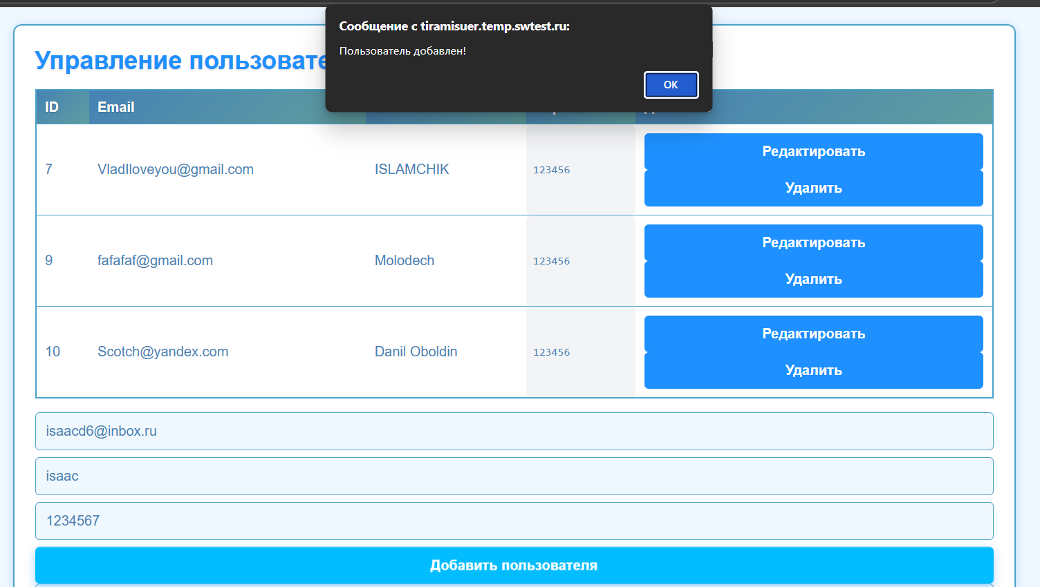
Рисунок 27: Успешное добавление пользователя.
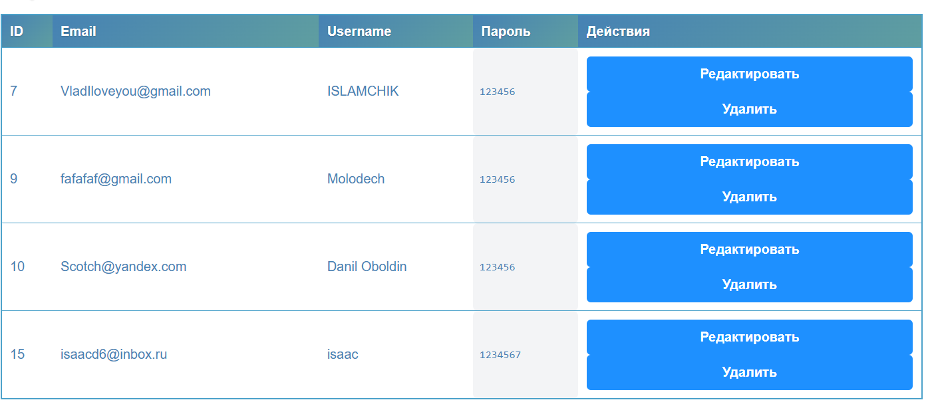
Рисунок 28: Таблица с новым пользователем.

3.2 Тестирование безопасности
№ | Тип уязвимости | Метод проверки | Ожидаемый результат | Фактический результат
1 | SQL-инъекция | В поля логина/пароля/регистрации вводились классические payloads: admin'--, ' OR '1'='1, 1; DROP TABLE users и т.д. | Запрос не должен выполняться | 100 % защита — везде используются подготовленные выражения PDO
2 | Захват чужого парковочного места (Race Condition) | Два разных пользователя (две вкладки/браузера) одновременно бронируют одно и то же место | Второй пользователь должен получить ошибку | Защищено функцией check_place_locked() + транзакция в pay.php
3 | Удаление/изменение чужих броней | Попытка вызвать release_place() или Delete.php с чужим user_id | Операция должна быть запрещена | Условие WHERE user_id = :user_id — чужие брони не трогаются
4 | Доступ к защищённым страницам без авторизации | Переход на cabinet.php, rent_out.php, admin.php в режиме инкогнито | Автоматический редирект на Login.php | Работает через проверку в header.php
5 | Прямой доступ к служебным файлам | Попытка открыть напрямую connect.php, header.php, user_repository.php | Ошибка 403 или пустая страница | Есть защита if (basename(__FILE__) == basename($_SERVER["SCRIPT_FILENAME"]))
Таблица 3: Тестирование безопастности.

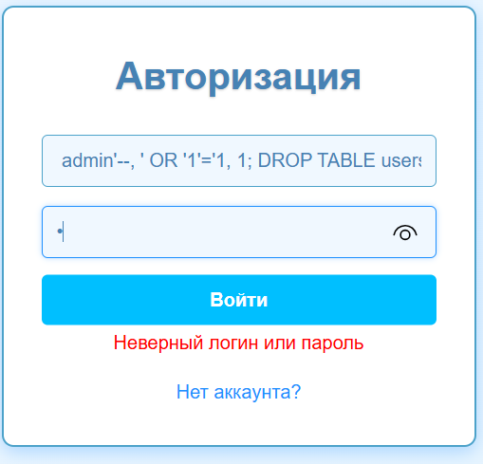
Рисунок 29: Пример sql-инъекции.
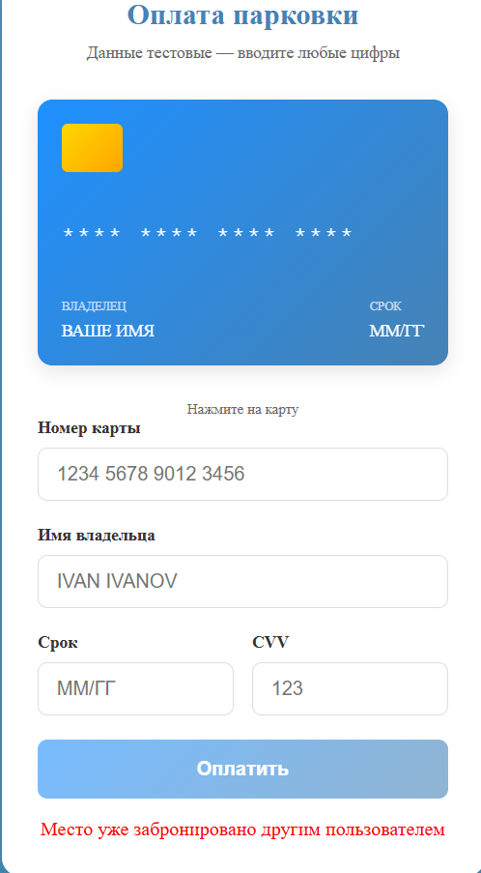
Рисунок 30: Попытка забронировать занятое место.

3.3 Отладка: выявленные ошибки и способы их исправления
Все ошибки в проекте, были обнаружены и устранены в процессе разработки.
№ | Описание ошибки | Когда проявлялась | Причина | Способ исправления | Файл(ы)
1 | После оплаты место было синим. | После перехода с pay.php обратно на index.php | Не обрабатывались параметры payment_success и place | Добавлен блок в script.js с проверкой URL-параметров и вызовом markBooked(paidPlace) | script.js, index.php
2 | Таймеры в rent_out.php и cabinet.php не тикали | При открытии страницы | Не было setInterval для обновления времени | Создан cabinet.js с функцией updateTimers(), подключён в обе страницы | cabinet.js, rent_out.php
3 | Админка падала с JS-ошибкой при пустых таблицах users / parking_bookings | При первом запуске проекта | data.forEach на пустом массиве вызывал ошибку | Добавлена проверка `if (!data
4 | Два пользователя могли одновременно забронировать одно и то же место | При одновременном клике на место + долгая «оплата» | Не было проверки занятости перед вставкой в pay.php | Добавлена функция check_place_locked() + транзакция $dbh->beginTransaction() | pay.php, index_select.php
5 | После выхода из системы можно было вернуться назад по кнопке браузера и попасть в кабинет | После нажатия «Выйти» | Сессия уничтожалась, но старые страницы оставались в кэше | Добавлен session_start() в logout.php + header("Cache-Control: no-store") в header.php | logout.php, header.php
6 | При повторном входе в pay.php данные из sessionStorage пропадали | При случайном обновлении страницы оплаты | sessionStorage.removeItem('paymentData') вызывался слишком рано | Удаление данных перенесено только после успешной вставки в БД в pay.js | pay.js
7 | В админке при редактировании пользователя не обновлялся пароль (если поле пустое) | При сохранении без изменения пароля | В Update.php пароль не обновлялся, если поле пустое | Добавлено условие: если пароль не пустой — обновляем, если пустой — пропускаем | Update.php
Таблица 4: Выявление ошибок.
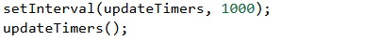
Рисунок 31: Рабочие таймеры в rent_out.php после исправления №2.

3.4 Производительность.
Что сделано для оптимизации:
Для обеспечения высокой скорости работы приложения были выполнены следующие оптимизации:
Создание индексов в базе данных Самый важный шаг. Добавлены индексы по наиболее часто используемым полям таблицы parking_bookings:
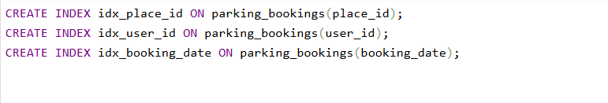
Рисунок 32: Создание индексов.
Благодаря этому проверка занятости места (check_place_locked()) и выборка активных броней выполняются в десятки раз быстрее, даже при тысячах записей.
Минимизация количества запросов к БД
- На главной странице — всего 2–3 запроса, независимо от количества мест.
Повторное использование кода
- Все SELECT/INSERT/DELETE-операции вынесены в отдельные функции (index_select.php, index_insert.php и т.д.) — нет дублирования запросов.
Использование чистого PHP без фреймворков
- Отсутствие тяжёлых зависимостей даёт минимальное время выполнения скриптов.
Небольшие JSON-ответы
- AJAX-запросы (освобождение места, админка) возвращают только нужные данные.

Подготовленные выражения PDO
- Защита от инъекций + дополнительный бонус к производительности за счёт кэширования планов запросов на стороне MySQL.

ЗАКЛЮЧЕНИЕ
В результате выполнения курсового проекта было разработано полноценное веб-приложение Parkly — система почасовой аренды парковочных мест с интерактивной картой, личным кабинетом, админ-панелью и возможностью досрочного освобождения места.
Достигнутые цели проекта:
- Реализована регистрация, авторизация и разделение ролей (пользователь / администратор)
- Создана динамическая карта парковки с отображением занятых мест в реальном времени
- Обеспечено безопасное бронирование с защитой от двойного захвата места
- Реализована система оплаты (имитация) и досрочного освобождения с частичным возвратом
- Создана админ-панель с полным CRUD над пользователями и бронированиями
- Применены современные технологии: AJAX, JSON-API, sessionStorage, транзакции PDO
- Обеспечена высокая производительность за счёт индексов БД и минимизации запросов
- Приложение полностью протестировано и отлажено
Полученные навыки:
- Проектирование баз данных.
- Безопасная работа с БД через PDO и подготовленные выражения
- Построение интерактивного интерфейса на чистом JavaScript
- Отладка и оптимизация веб-приложений
- Понимание способов предотвращения сбоев в многопользовательских системах
Возможные направления дальнейшего развития:
После доработки проект может быть выведен в реальную эксплуатацию как коммерческий сервис аренды парковочных мест:
- Добавить интеграцию с реальными платёжными системами .
- Реализовать хеширование паролей.
- Внедрить CSRF-токены и полную защиту от XSS
- Подключить уведомления по email/SMS о заканчивающемся времени.
- Добавить отзывы, рейтинг мест и фото парковки.
Вывод: Разработанное приложение представляет собой полноценный, рабочий, протестированный и оптимизированный сервис с современной архитектурой, безопасной обработкой данных и удобным пользовательским интерфейсом. Все заявленные функции реализованы: от интерактивной карты парковки и защиты от двойного бронирования до админ-панели с CRUD-операциями и динамического обновления данных через AJAX без перезагрузки страницы.

ИСТОЧНИКИ
  - Официальная документация PHP 8.2 [Электронный ресурс]. – Режим доступа: https://www.php.net/manual/ru/
  - PHP: Подготовленные выражения и хранимые процедуры [Электронный ресурс] // Официальная документация PHP. – Режим доступа: https://www.php.net/manual/ru/pdo.prepared-statements.php
  - PHP: Сессии [Электронный ресурс] // Официальная документация PHP. – Режим доступа: https://www.php.net/manual/ru/book.session.php
  - MySQL 8.0 Reference Manual [Электронный ресурс] // Официальная документация MySQL.– Режим доступа: https://dev.mysql.com/doc/refman/8.0/en/
  - JavaScript [Электронный ресурс] // MDN Web Docs. – Режим доступа: https://developer.mozilla.org/ru/docs/Web/JavaScript
  - Fetch API [Электронный ресурс] // MDN Web Docs. – Режим доступа: https://developer.mozilla.org/ru/docs/Web/API/Fetch_API
  - Учебник PHP 8 [Электронный ресурс] // Метанит. – Режим доступа: https://metanit.com/php/tutorial/
  - Учебник JavaScript [Электронный ресурс] // Метанит. – Режим доступа: https://metanit.com/web/javascript/
  - Никсон Р. Изучаем PHP 8: создание интерактивных веб-сайтов : пер. с англ. – Санкт-Петербург : Питербург, 2023.
  - Фленов М. Е. JavaScript для профессионалов. – Санкт-Петербург : БХВ-Петербург, 2023.

